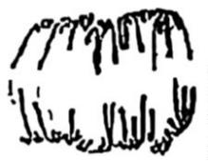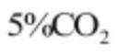2025 年普通高中学业水平选择性考试（广东卷）
生物学
本试卷满分 100 分，考试用时 75 分钟。
一、选择题：本大题共 16 小题，共 40 分。第 1~12 小题，每小题 2 分；第 13~16 小题，每小
题 4 分。在每小题列出的四个选项中，只有一项符合题目要求。
1. 山水林田湖草沙冰是生命共同体。这一生态文明理念最能体现生态系统的（ ）
A. 整体性 B. 独立性 C. 稳定性 D. 层次性
2. 某同学使用双缩脲试剂检测豆浆中的蛋白质。下列做法错误的是（ ）
A. 用蒸馏水稀释豆浆作样液 B. 在常温下检测
C. 用未加试剂的样液作对照 D. 剩余豆浆不饮用
3. 罗伯特森（J．D．Robertson）提出了“蛋白质—脂质—蛋白质”的细胞膜结构模型。下列不属于该模型提
出的基础的是（ ）
A. 化学分析表明细胞膜中含有磷脂和胆固醇
B 据表面张力研究推测细胞膜中含有蛋白质
C. 电镜下观察到细胞膜暗—亮—暗三层结构
D. 细胞融合实验结果表明细胞膜具有流动性
4. 某同学用光学显微镜观察网球花胚乳细胞分裂，视野中（如图）可见（ ）
A. 细胞质分离 B. 等位基因分离
C. 同源染色体分离 D. 姐妹染色单体分离
5. 将人眼睑成纤维细胞传代培养后，再培养形成支架，在该支架上接种人口腔黏膜上皮细胞，培养一段时
间后分离获得上皮细胞片层，可用于人工角膜的研究。上述过程不涉及（ ）
A. 制备细胞悬液
B. 置于 等适宜条件下培养
C. 离心收集细胞
D 用胰蛋白酶消化支架后分离片层
第 1页/共 10页

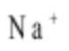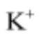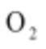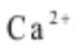6. 临床上常采用体表电刺激诱发神经兴奋并检测相关指标，以用于神经病变的早期诊断和疗效评价，下列
分析正确的是（ ）
A. 刺激后神经纤维的钠钾泵活性不变
B. 兴奋传导过程中刺激部位保持兴奋状态
C. 神经纤维上 通道相继开放传导兴奋
D. 兴奋传导过程中细胞膜 通透性不变
7. Solexa 测序是一种将 PCR 与荧光检测相结合的高通量测序技术。为了确保该 PCR 过程中，DNA 聚合酶
催化一个脱氧核苷酸单位完成聚合反应后，DNA 链不继续延伸，应保护底物中脱氧核糖结构上的（ ）
A. 1'-碱基 B. 2'-氢 C. 3'-羟基 D. 5'-磷酸基团
8. 物质跨膜运输是维持细胞正常生命活动的基础，下列叙述正确的是（ ）
A. 呼吸时 从肺泡向肺毛细血管扩散的速率受 浓度的影响
B. 心肌细胞主动运输 时参与转运的载体蛋白仅与 结合
C. 血液中葡萄糖经协助扩散进入红细胞的速率与细胞代谢无关
D. 集合管中 与通道蛋白结合后使其通道开放进而被重吸收
9. VHL 基因的一个碱基发生突变，使其编码区中某 CCA（编码脯氨酸）变成 CCG（编码脯氨酸），导致合
成的 mRNA 变短，引发 VHL 综合征。该突变（ ）
A. 改变了 DNA 序列中嘧啶的数目
B. 没有体现密码子的简并性
C. 影响了 VHL 基因的转录起始
D. 改变了 VHL 基因表达的蛋白序列
10. 临床发现一例特殊的特纳综合征患者，其体内存在 3 种核型：“45，X”“46，XX”“47，XXX”（细胞中染
色体总数，性染色体组成）。导致该患者染色体异常最可能的原因是（ ）
A. 其母亲卵母细胞减数分裂Ⅰ中 X 染色体不分离
B. 其母亲卵母细胞减数分裂Ⅱ中 X 染色体不分离
C. 胚胎发育早期有丝分裂中 1 条 X 染色体不分离
D. 胚胎发育早期有丝分裂中 2 条 X 染色体不分离
11. 草地蘑菇圈是大量蘑菇呈圈带状分布的一种生态现象（如图）。通过对圈上、圈内和圈外的植物和土壤
进行调查分析，可揭示蘑菇圈形成对草地群落和土壤的影响。下列叙述错误的是（ ）
第 2页/共 10页

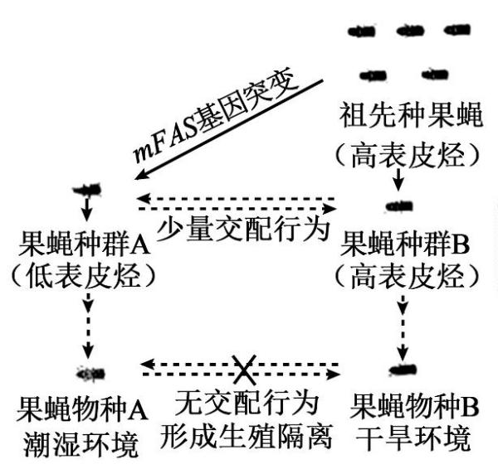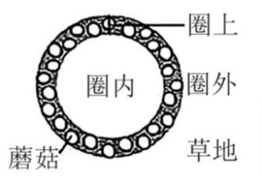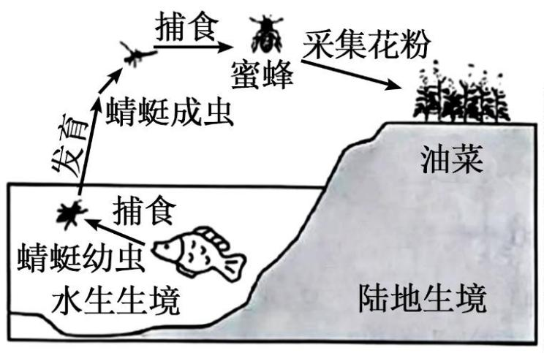A. 调查草地上植物和土壤分别采用样方法和取样器取样法
B. 圈上植物长得高呈现明显的圈带形成草地群落垂直结构
C 蘑菇菌丝促进土壤有机质分解使圈上土壤速效养分增加
D. 圈上植物种群的优势度增加可影响草地群落的物种组成
12. 果蝇外骨骼角质中表皮烃的含量不仅影响果蝇的环境适应能力，也影响果蝇的交配对象选择（如图）。
表皮烃的合成受 mFAS 基因控制。下列叙述错误的是（ ）
A. 突变和自然选择驱动果蝇物种 A 和物种 B 的形成
B. 自然选择使具有低表皮烃性状的果蝇适应潮湿环境
C. 果蝇种群 A 和种群 B 交配减少加速了新物种的形成
D. mFAS 基因突变带来的双重效应足以导致生殖隔离
13. 食物链可以跨越不同生境（如图）。下列分析正确的是（ ）
第 3页/共 10页

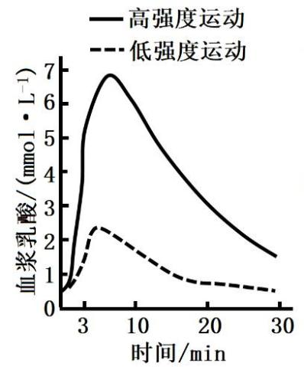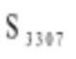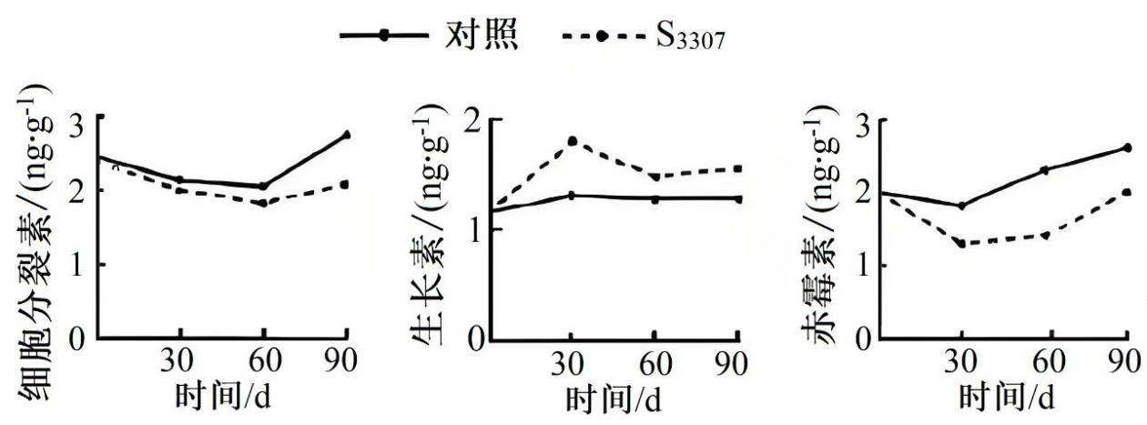A. 蜜蜂和油菜之间是互利共生关系
B. 鱼在该食物链中属于四级消费者
C. 增加鱼的数量可使池塘周边的油菜籽增产
D. 将水陆生境联系成一个整体的关键种是鱼
14. 为研究运动强度对人体生理活动的影响。某研究团队招募一批健康受试者分别进行 3min 低强度运动和
高强度运动，运动开始后血浆乳酸水平见图。下列叙述错误的是（ ）
A. 高强度运动时，肾上腺素和胰高血糖素协同作用升高血糖
B. 高强度运动血浆乳酸水平达到峰值时，骨骼肌细胞无氧呼吸强度最高
C. 两种强度运动后，血浆乳酸水平的变化均不影响血浆 pH 的相对稳定
D. 两种强度运动后，交感神经与副交感神经活动的强弱均会发生转换
15. 某高校科技特派员为协助种养专业合作社繁殖优良欧李种质，以欧李根状茎为插条，用赤霉素合成抑制
剂 处理，使插条生根率由 22%提高到 78%。扦插后，插条的几种内源激素的含量变化见图。下列叙述
错误的是（ ）
A. 细胞分裂素加快细胞分裂并促进生根
B. 提高生长素含量而促进生根
C. 推测赤霉素缺失突变体根系相对发达
第 4页/共 10页

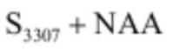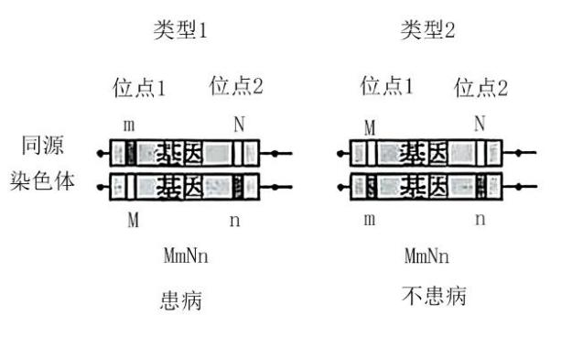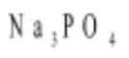D. 推测 促进生根效果更好
16. 若某常染色体隐性单基因遗传病的致病基因存在两个独立的致病变异位点 1 和 2（M 和 N 表示正常，m
和 n 表示异常），理论上会形成两种变异类型且效应不同（如图），但仅凭个体的基因检测不足以区分这两
种变异类型。通过对人群中变异位点的大规模基因检测，有助于该遗传病的风险评估。表为某人群中这两
个变异位点的检测数据。下列对该人群的推测，合理的是（ ）
位点 2
变异位点组合个体数
NN Nn nn
MM 94121 1180 44
位点 1 Mm 2273 4 0
mm 29 0 0
A. m 和 n 位于同一条染色体上
B. 携带 m 的基因频率约是携带 n 的基因频率的 3 倍
C. 有 3 种携带致病变异的基因
D. MmNn 组合个体均患病
二、非选择题：本大题共 5 小题，共 60 分。考生根据要求作答。
17. 热带雨林土壤中磷元素大部分以植物不能直接吸收利用 复杂有机磷形式存在，是植物生长和幼苗更新
的主要限制因素。热带雨林中绝大多数植物都与菌根真菌形成互利共生关系，菌根真菌为植物提供矿质元
素和水分，并从宿主植物获得生长必需的碳水化合物，其中，乔木主要与丛枝菌根（AM）或外生菌根（ECM）
真菌共生（图 a）。为探究 AM 和 ECM 真菌对宿主植物磷元素吸收的作用，科学家选取 AM 和 ECM 树种开
展盆栽实验，向接种菌根真菌后的幼苗分别提供 （无机磷）、腺苷酸（简单有机磷）、植酸（复杂
有机磷）和水（空白对照），种植一段时间后测定幼苗生长情况（图 b）。
第 5页/共 10页

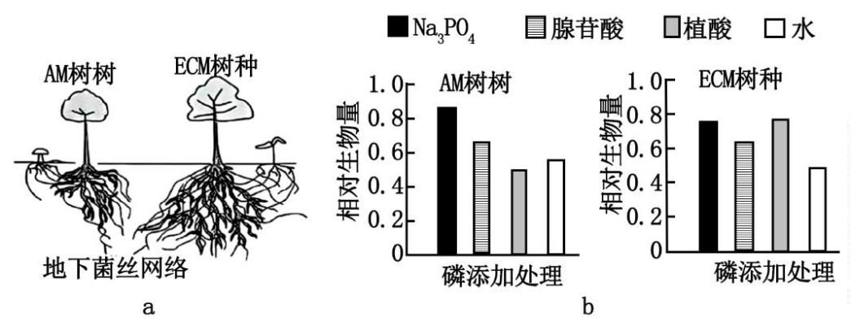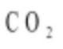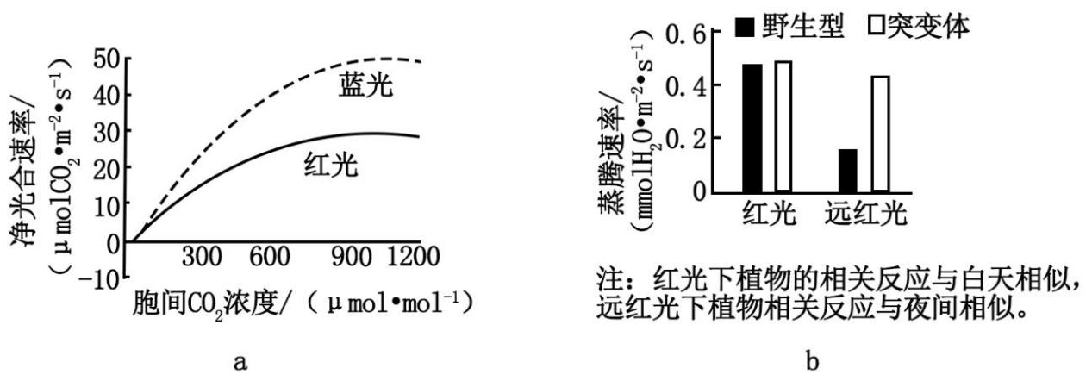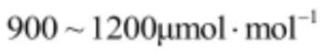回答下列问题：
（1）不同类型 菌根植物可以利用土壤中不同形式的磷元素，形成树种间______进而实现稳定共存。
（2）热带雨林中冠层优势度较高的树种主要来自龙脑香科，以约 3%的物种数占据 30%以上的个体数。推
测这些树种主要与 ① 共生，原因是 ② 。同时，母树还可以通过地下菌丝网络实现“亲代
抚育”，帮助幼苗突破林下光照不足的限制，可能的机制是 ③ 。植物和菌根真菌间的互利
共生越来越高效、相互依赖程度越来越高，这种生态学现象属于 ④ 。
（3）随着群落内宿主植物个体数增加，其对应的地下菌丝网络功能越强，越有利于同种个体生长和幼苗更
新，这一过程属于______调节；但个体数增加到一定程度后，种内竞争加剧进而抑制种群进一步增长。上
述调控机制共同维持了______的相对稳定。
（4）针对退化热带雨林开展生态修复工程，结合植物根际生态过程，提出合理建议以恢复生物多样性：
________。
18. 我国科学家以不同植物为材料，在不同光质条件下探究光对植物的影响。测定了番茄的光合作用相关指
标并拟合 响应曲线（图 a）；比较了突变体与野生型水稻水分消耗的差异（图 b），鉴定到突变体发生了
PILI5 基因的功能缺失，并确定该基因参与脱落酸信号通路的调控。
回答下列问题：
（1）图 a 中，当胞间 浓度在 范围时，红光下光合速率的限制因子是______，
第 6页/共 10页

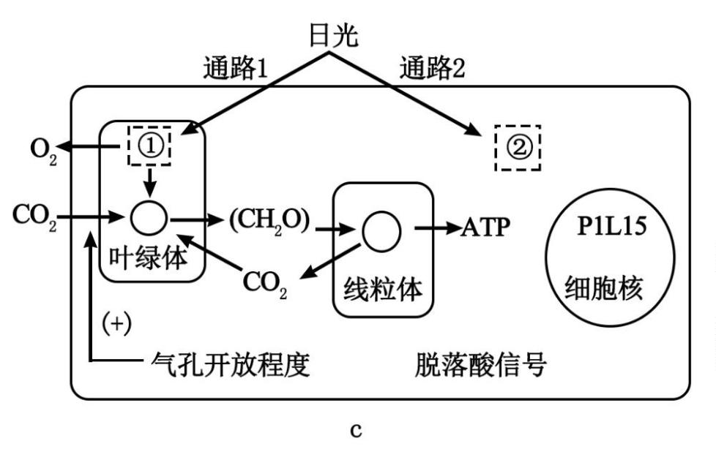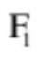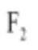推测此时蓝光下净光合速率更高的原因是_______。
（2）图 b 中，突变体水稻在远红光与红光条件下蒸腾速率接近，推测其原因是_______。
（3）归纳上述两个研究内容，总结出光影响植物的两条通路（图 c）。通路 1 中，①吸收的光在叶绿体中最
终被转化为______。通路 2 中吸收光的物质②为______。用箭头完成图 c 中②所介导的通路，并在箭头旁
用（“ +）”或（“ -）”标注前后两者间的作用，（+）表示正相关，（-）表示负相关______。
（4）根据图 c 中相关信息，概括出植物利用光的方式：________。
19. 在繁育陶赛特绵羊的过程中，发现一只臀部骨骼肌尤为发达、产肉量高（美臀）的个体。研究发现，美
臀性状由单基因（G/g）突变所导致，以常染色体显性方式遗传。此外，美臀性状仅在杂合子中，且 G 基因
来源于父本时才会表现；母本来源的 G 基因可通过其雄性子代使下一代杂合子再次表现美臀性状。回答下
列问题：
（1）育种人员将美臀公羊和野生型正常母羊杂交，子一代中美臀羊的理论比例为______；选择子一代中的
美臀羊杂交，子二代中美臀羊的理论比例为______。
（2）由于羊角具有一定的伤害性，育种人员尝试培育美臀无角羊。陶赛特绵羊另一条常染色体上 R 基因的
隐性突变导致无角性状产生，如图 a 进行杂交，P 美臀有角羊应作为______（填“父本”或“母本”），便于从
中选择亲本；若要实现 F₃ 中美臀无角个体比例最高，应在 中选择亲本基因型为______。
第 7页/共 10页

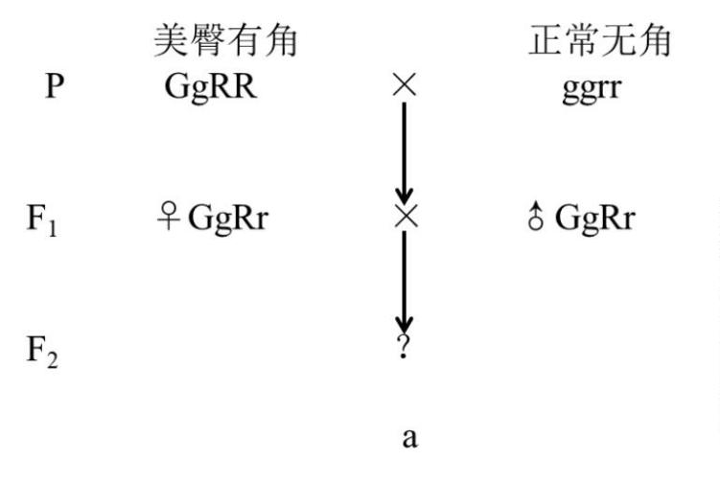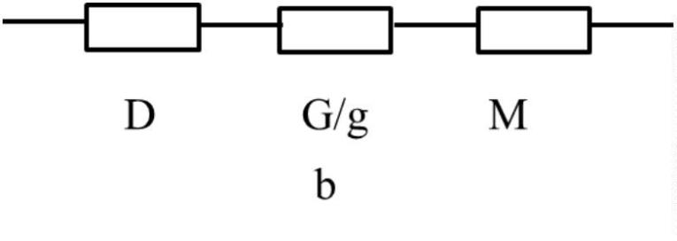（3）研究发现，美臀性状由 G 基因及其附近基因（图 b）共同参与调控，其中 D 基因调控骨骼肌发育，其
高表达使羊产生美臀性状；M 基因的表达则抑制 D 基因的表达。来自父本的 G 基因使 D 基因高表达，而来
自母本、具有相同序列的 G 基因只促进 M 基因的表达，这种遗传现象属于______。GG 基因型个体的体型
正常，推测其原_______。
（4）在育种过程中，较难实现美臀无角性状稳定遗传，考虑到胚胎操作过程较繁琐，可采集并保存________
，用于美臀无角羊的人工繁育。
20. 为探索神经活动调节体液免疫反应机理，我国科学家以实验小鼠为对象，对实验组小鼠进行手术并用药
物处理以去除脾神经（交感神经纤维进入脾脏的分支），对照组小鼠进行同样手术但不去除脾神经。术后恢
复 6 周，腹腔注射抗原 NP-KLH 免疫小鼠。回答下列问题：
（1）对小鼠注射 NP-KLH 后，通过抗原呈递，激活______细胞为 B 细胞增殖分化提供第二个信号。
（2）免疫后第 7、13 天，采用荧光标记的特定抗体与细胞膜上相应______结合进行识别的方法，对 B 细胞
和浆细胞分类计数，计算浆细胞占总 B 细胞的百分比（如图）。由第 13 天的数据可得出的结论是_______。
在免疫后第 7 天，实验组脾脏浆细胞数量平均值低于对照组平均值，但研究者并不能依据该数据得出上述
结论，原因是_______。
第 8页/共 10页

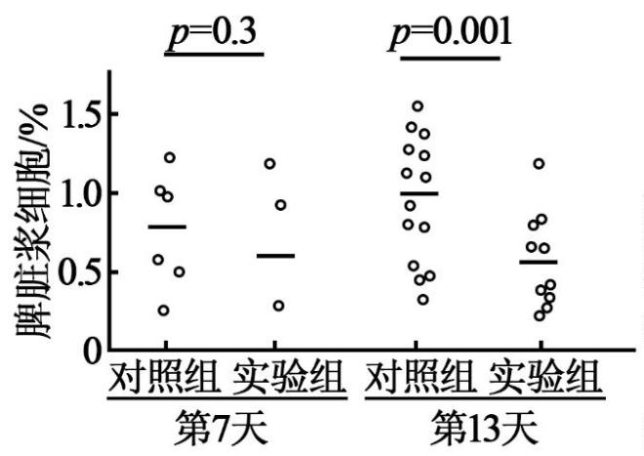注：图中圆圈表示小鼠不同个体的数据：黑色短横线表示平均值：上方值为统计分析所得概率值，p<0.05
时表示两组数据有显著差异。
（3）研究发现，脾神经末梢与脾脏 T 细胞形成突触样结构，释放去甲肾上腺素促进 T 细胞合成并释放乙酰
胆碱（ACh），基于ACh可与ACh受体（AChR）结合的事实，结合上述研究，研究者推测：ACh通过直接______
以实现脾神经兴奋对体液免疫反应的调节作用。
为证实该推测，首先需要确认脾脏 B 细胞是否存在 AChR。由于小鼠体内存在多种类型的 AChR，研究者采
用 PCR 检测各类型 AChR 的 mRNA，结果见表。根据该结果，首选 AChR-α9 进行研究，理由是_______。
AChR 类型
细胞样本
AChR-β1 AChR-β4 AChR-α9
总 B 细胞 +++ - +
生发中心 B 细胞 ++ - +++
浆细胞 +++ ++ ++
注：生发中心是 B 细胞活化后增殖分化为浆细胞的场所，+表示有检出，+越多表示检出量越多；-表示未检
出。
研究者将小鼠 AChR-α9 基因敲除，然后对______进行处理并免疫小鼠，再检测各实验组与对照组小鼠脾脏
浆细胞和抗体生成量，从而验证以上推测是否合理。
21. 大肠杆菌是重要工业菌株之一，其培养过程可分为快速生长期和生长稳定期两个阶段。为了通过调节蛋
白质合成与降解速率来动态调控代谢途径关键酶的蛋白量，使细胞适配不同阶段的生产需求，研究者设计
了两种质粒，并以稳定性好的红色荧光蛋白 mKate2 为模式蛋白。测试质粒功能。回答下列问题：
（1）研究者首先构建质粒①（图 a）用于在细胞内表达 C-末端带 SsrA 短肽的 mKate2，将质粒导入感受态
细胞后，在添加抗生素的选择培养基上培养。根据培养基上菌落的生长状况，结合 PCR 及______检测，筛
第 9页/共 10页

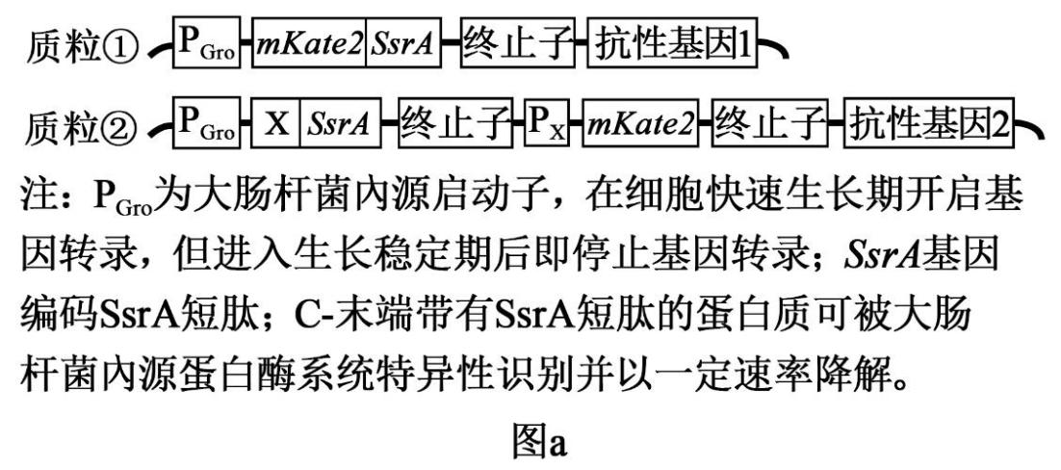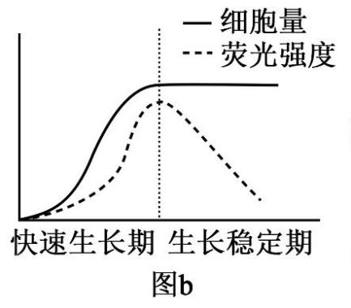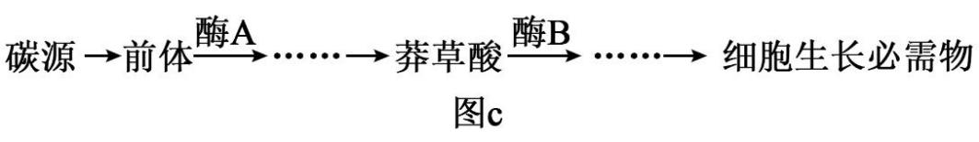选获得重组菌株 W1。
（2）将 W1 在适宜条件下进行摇瓶培养，定时取样检测培养液中细胞密度，方法有______（答一种）。接
种前需检测液体培养基的荧光强度，其作用是________。培养结果（图 b）表明，进入生长稳定期后荧光强
度快速下降，原因是________。
（3）研究者选用启动子 P_{X}、X 基因（编码阻遏蛋白 X，阻遏 P_{X} 开启转录），重新构建质粒②（图 a），导
入野生型大肠杆菌中获得重组菌株 W2。在适宜条件下摇瓶培养，W2 的生长趋势不变，培养期间荧光强度
的变化趋势为________。
（4）莽草酸是一种重要工业化学品，其胞内合成代谢途径见图 c。由于野生型大肠杆菌胞内酶 A 活性弱，
且莽草酸会被快速转化为细胞生长必需物，因此细胞中无法大量积累莽草酸。为了保证细胞正常生长，并
在生长稳定期实现莽草酸的大量积累，利用上述两种质粒的调控功能，结合野生型菌株遗传物质的改造，
提出重组生产菌株构建思路：______。
第 10页/共 10页

